Lucas Vinicius Martins do Amaral – 19215967 - TARDE

Projeto I e Projeto II

Professora Elisabete da Silva Santos

26 de novembro de 2019

# Projeto I

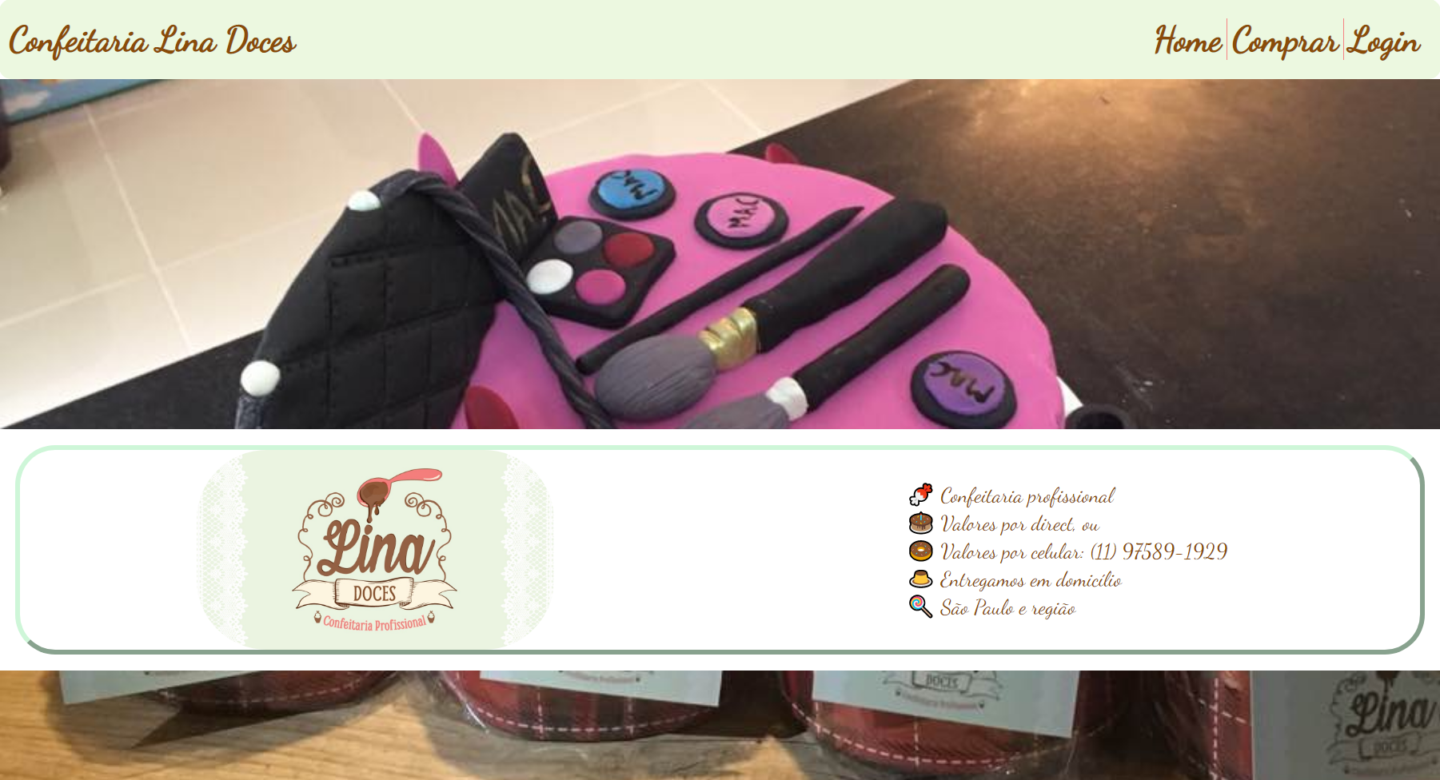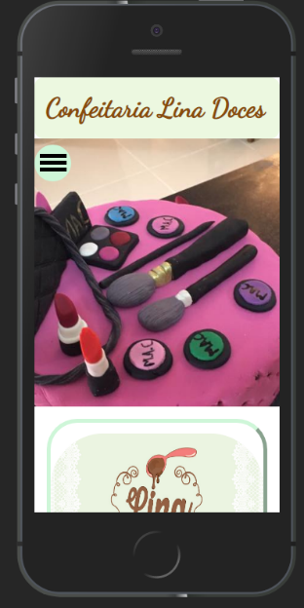

# Árvore

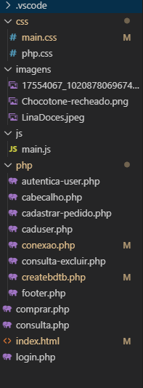

1. Criar um **LAYOUT RESPONSIVO** com CSS (design “livre”);

@media(max-width: 850px){

/*

***** HEADER

*/

.logo-header {

color: #8A4B08;

}

.nome-header {

margin-left: 15px;

font-size: 2em;

}

...

1. Estruturar o conteúdo da página através de **TAGS SEMÂNTICAS** de HTML:

- títulos, subtítulos, parágrafos, cabeçalho, menu de navegação, artigos, textos etc.;

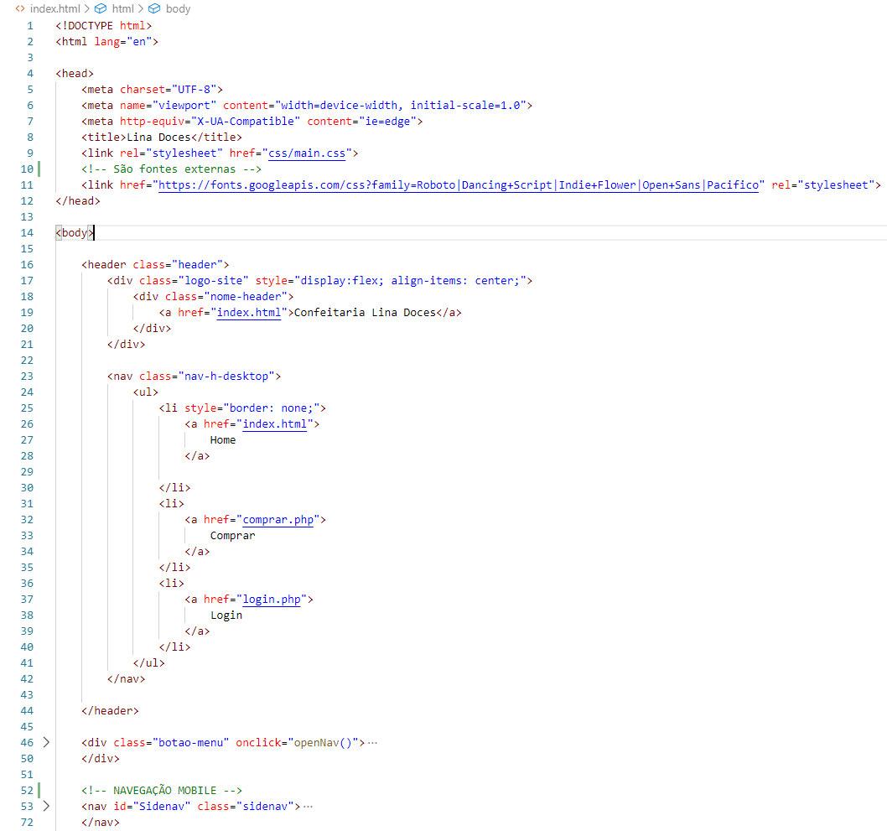

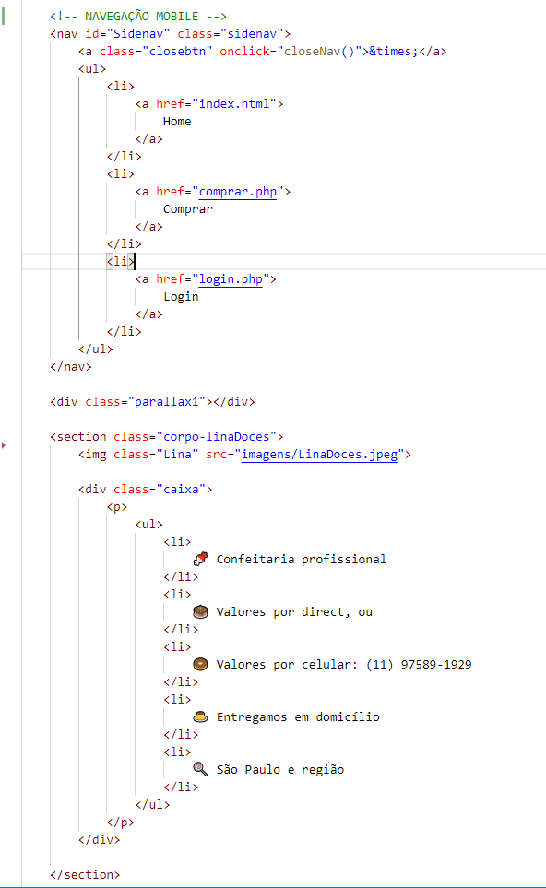

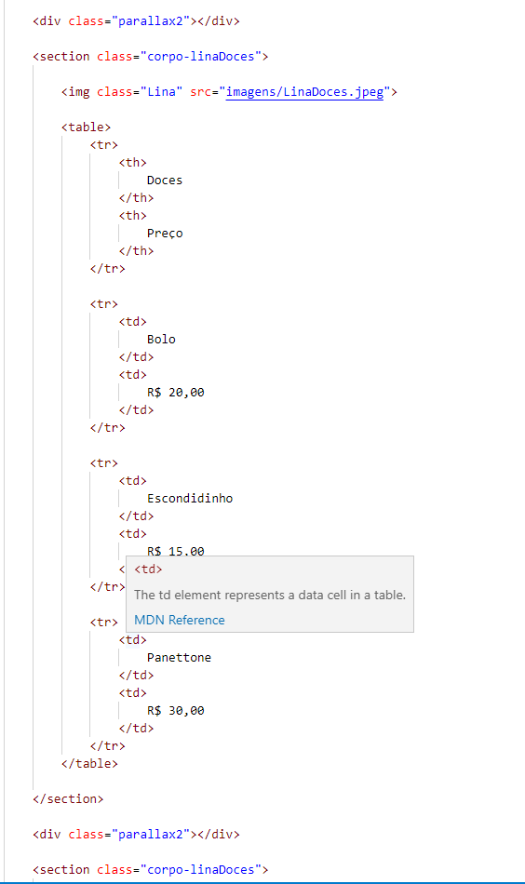

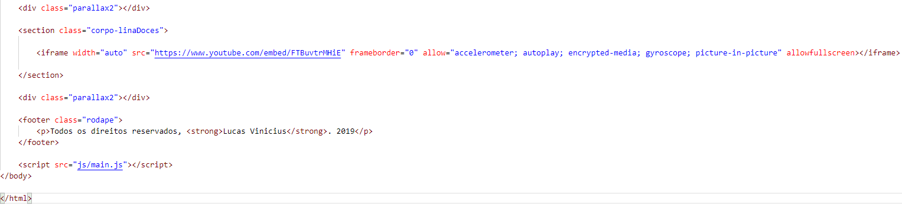

1. Estilizar a página e seus os elementos com **PROPRIEDADES CSS**:

- margens, bordas, espaçamentos, alinhamento, fontes etc.;

/*

***** CORPO

*/

.corpo-linaDoces {

display: flex;

justify-content: center;

justify-content: space-around;

align-items: center;

margin: 1em;

border: 5px outset #CEF6D8;

border-radius: 40px;

height: 200px;

}

.corpo-linaDoces .Lina {

height: 200px;

border-radius: 70px;

}

.caixa {

margin-right: 1em;

}

.caixa ul{

display: block;

color: #8A4B08;

list-style-type: none;

font-size: 1.3em;

}

.corpo-linaDoces .sugestao label{

display: block;

font-size: 2em;

margin-bottom: 1em;

}

.corpo-linaDoces .sugestao input{

border: outset #CEF6D8;

height: 2.8em;

width: 20em;

}

.corpo-linaDoces .sugestao button{

border: outset #CEF6D8;

background: #fff;

height: 3em;

width: 6em;

}

4. Criar um **QUADRO INTERNO** (iframe) contendo/recebendo conteúdo;

<iframe width="auto" src="https://www.youtube.com/embed/FTBuvtrMHiE" frameborder="0" allow="accelerometer; autoplay; encrypted-media; gyroscope; picture-in-picture" allowfullscreen></iframe>

1. Incluir uma ou mais **IMAGENS** de primeiro plano e de plano de fundo;

    <div class="parallax1"></div>

    <div class="parallax2"></div>

.parallax1 {

background: url(../imagens/17554067_10208780696743469_5096175044698856965_n.jpg);

background-attachment: fixed;

background-repeat: no-repeat;

background-position: center;

background-size: cover;

height: 350px;

}

.parallax2 {

background-image: url(../imagens/Chocotone-recheado.png);

background-attachment: fixed;

background-repeat: no-repeat;

background-position: center;

background-size: cover;

height: 400px;

}

1. Criar uma ou mais **LISTAS**;

<section class="corpo-linaDoces">

        <img class="Lina" src="imagens/LinaDoces.jpeg">

        <div class="caixa">

            <p>

                <ul>

                    <li>

                        🍬 Confeitaria profissional

                    </li>

                    <li>

                        🎂 Valores por direct, ou

                    </li>

                    <li>

                        🍩 Valores por celular: (11) 97589-1929

                    </li>

                    <li>

                        🍮 Entregamos em domicílio

                    </li>

                    <li>

                        🍭 São Paulo e região

                    </li>

                </ul>

            </p>

        </div>

    </section>

1. Criar um **FORMULÁRIO** com campos de tipos diferentes;

<div class="corpo-linaDoces" id="corpo-form">

    <form id="form-comprar" action="php/cadastrar-pedido.php" method="post">

        <label for="nome">Nome:</label>

        <input id="nome" type="text" name="nome" placeholder="Insira seu nome...">

        <label for="telefone">Telefone:</label>

        <input id="telefone" type="tel" name="telefone" placeholder="(  )     -    ">

        <label for="endereco">Endereço (Rua, Nº, Bairro):</label>

        <input id="endereco" type="text" name="endereco">

        <label for="cidade">Data:</label>

        <input id="data" type="date" name="data-entrega">

        <label for="doce">Doces:</label>

        <select name="doce" id="doce">

            <option value="">Selecione o doce desejado</option>

            <option value="bolo-chocholate">Bolo Chocolate</option>

            <option value="bolo-laka">Bolo Laka</option>

            <option value="brigadeiro">Brigadeiro</option>

            <option value="panettone">Panettone</option>

            <option value="chocottone">Chocottone</option>

        </select>

        <input type="submit" id="botao-formulario" onclick="return validar()" value="Enviar pedido">

    </form>

</div>

1. Criar uma **TABELA** de dados;

    <section class="corpo-linaDoces">

        <img class="Lina" src="imagens/LinaDoces.jpeg">

        <table>

            <tr>

                <th>

                    Doces

                </th>

                <th>

                    Preço

                </th>

            </tr>

            <tr>

                <td>

                    Bolo

                </td>

                <td>

                    R$ 20,00

                </td>

            </tr>

            <tr>

                <td>

                    Escondidinho

                </td>

                <td>

                    R$ 15,00

                </td>

            </tr>

            <tr>

                <td>

                    Panettone

                </td>

                <td>

                    R$ 30,00

                </td>

            </tr>

        </table>

    </section>

1. Incluir um **VÍDEO** e/ou **SOM**;

<section class="corpo-linaDoces">

        <iframe width="auto" src="https://www.youtube.com/embed/FTBuvtrMHiE" frameborder="0" allow="accelerometer; autoplay; encrypted-media; gyroscope; picture-in-picture" allowfullscreen></iframe>

</section>

1. Criar **LINKS/ÂNCORAS** internas e/ou externas.

<header class="header">

        <div class="logo-site" style="display:flex; align-items: center;">

            <div class="nome-header">

                <a href="index.html">Confeitaria Lina Doces</a>

            </div>

        </div>

        <nav class="nav-h-desktop">

            <ul>

                <li style="border: none;">

                    <a href="index.html">

                        Home

                    </a>

                </li>

                <li>

                    <a href="comprar.php">

                        Comprar

                    </a>

                </li>

                <li>

                    <a href="login.php">

                        Login

                    </a>

                </li>

            </ul>

        </nav>

</header>

# Arquivo CSS

*{

    margin: 0;

    padding: 0;

}

body {

    font-family: 'Dancing Script', cursive;

}

/*

*****  TOPO

*/

.header {

    display: flex;

    justify-content: space-between;

    height: 80px;

    border-radius: 12px;

    background: #ECF8E0;

}

.logo-header {

    color: #8A4B08;

}

.nome-header {

    margin: 0px 10px;

}

.header a {

    text-decoration: none;

    font-weight: bold;

    font-size: 35px;

    color: #8A4B08;

    font-family: Dancing Script;

}

/*

*****  NAVEGAÇÃO

*/

.botao-menu{

    display: none;

}

.nav-h-desktop ul {

    display: flex;

}

.nav-h-desktop {

    align-self: center;

    margin-right: 1em;

}

.nav-h-desktop ul li {

    list-style-type: none;

    font-size: 1.2em;

    border-left: 1px solid #F78181;

}

.nav-h-desktop ul li a {

    color: #8A4B08;

    padding: 5px;

    text-decoration: none;

}

.sidenav{

    display: none;

}

/*

*****  CORPO

*/

.corpo-linaDoces {

    display: flex;

    justify-content: center;

    justify-content: space-around;

    align-items: center;

    margin: 1em;

    border: 5px outset #CEF6D8;

    border-radius: 40px;

    height: 200px;

}

.corpo-linaDoces .Lina {

    height: 200px;

    border-radius: 70px;

}

.caixa {

    margin-right: 1em;

}

.caixa ul{

    display: block;

    color: #8A4B08;

    list-style-type: none;

    font-size: 1.3em;

}

.corpo-linaDoces .sugestao label{

    display: block;

    font-size: 2em;

    margin-bottom: 1em;

}

.corpo-linaDoces .sugestao input{

    border: outset #CEF6D8;

    height: 2.8em;

    width: 20em;

}

.corpo-linaDoces .sugestao button{

    border: outset #CEF6D8;

    background: #fff;

    height: 3em;

    width: 6em;

}

/*

*****  PARALLAX

*/

.parallax1 {

    background: url(../imagens/17554067_10208780696743469_5096175044698856965_n.jpg);

    background-attachment: fixed;

    background-repeat: no-repeat;

    background-position: center;

    background-size: cover;

    height: 350px;

}

.parallax2 {

    background-image: url(../imagens/Chocotone-recheado.png);

    background-attachment: fixed;

    background-repeat: no-repeat;

    background-position: center;

    background-size: cover;

    height: 400px;

}

/*

*****  FOOTER

*/

.rodape p {

    margin-top: 2em;

    text-align: center;

}

/*

*****  TABELA

*/

table {

    border-collapse: collapse;

    width:45%;

}

td, th {

    border: 1px solid #000000;

    text-align: left;

    padding: 8px;

    font-size: 1.5em;

}

th{

    background: #d0d0d0;

}

@media(max-width: 850px){

    /*

    *****  HEADER

    */

    .logo-header {

        color: #8A4B08;

    }

    .nome-header {

        margin-left: 15px;

        font-size: 2em;

    }

    /*

    *****  NAVEGAÇÃO

    */

    .nav-h-desktop {

        display: none;

    }

    .botao-menu-icone {

        position: relative;

        top: 20%;

        width: 35px;

        height: 5px;

        background-color: black;

        margin: 2px 0;

    }

    .botao-menu{

        display: flex;

        flex-direction: column;

        align-items: center;

        justify-items: center;

        position: absolute;

        height: 3em;

        width: 3em;

        margin-top: 0.5em;

        background: #CEF6D8;

        color: #8A4B08;

        border-radius: 30px;

        cursor: pointer;

    }

    .sidenav {

        display: block;

        height: 100%;

        width: 0;

        position: fixed;

        z-index: 1;

        top: 0;

        left: 0;

        background-color: #ECF8E0;

        overflow-x: hidden;

        padding-top: 40px;

        transition: 0.5s;

      }

.sidenav a {

        padding: 8px 8px 8px 32px;

        text-decoration: none;

        font-size: 25px;

        color: #8A4B08;

        display: block;

        transition: 0.3s;

      }

      .sidenav .closebtn {

        position: absolute;

        color: #000;

        top: 0;

        right: 25px;

        font-size: 50px;

        margin-left: 50px;

      }

    /*

    *****  CORPO

    */

    .corpo-linaDoces {

        flex-direction: column;

        margin: 1em;

        height: 27em;

    }

    .caixa ul{

        font-size: 1.4em;

    }

    .corpo-linaDoces .Lina {

        width: 100%;

    }

    .corpo-linaDoces .sugestao label{

        font-size: 1.4em;

    }

    /*

    *****  TABELA

    */

    table {

        width:auto;

    }

    /*

    *****  FOOTER

    */

    .rodape p {

        font-size: 1.2em;

    }

}

# Projeto II

1. (PHP) Separar do código HTML o cabeçalho, o corpo e o rodapé da página gerando scripts à parte;

Esses scripts deverão ser reorganizados através de chamadas com PHP;

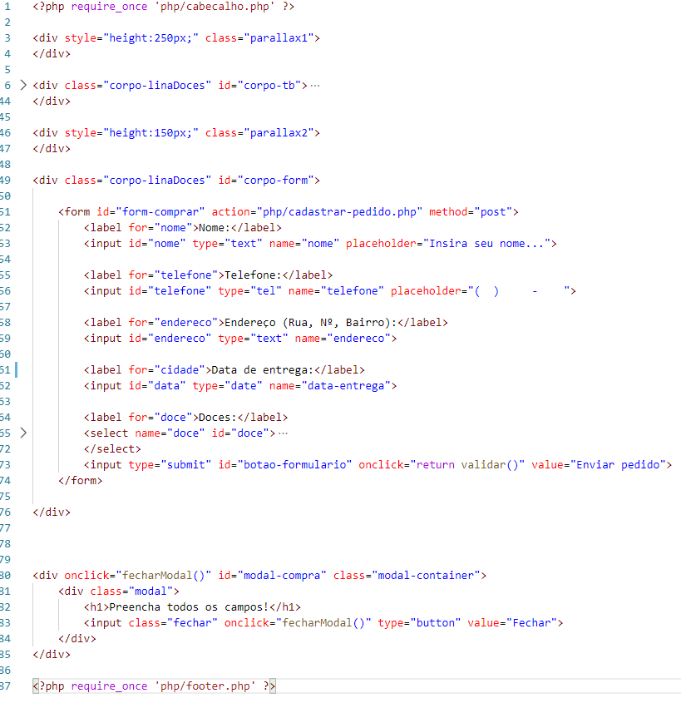

1. (CSS) Estilizar a página, o formulário e os campos conforme a identidade visual do site;
2. /*
3. ********* CORPO LOGIN
4. */
5. #corpo-tb{
6. height: 15em;
7. }
8. #corpo-form{
9. height: 23.5em;
10. }
11. #corpo-login{
12. height: 14em;
13. }
14. /*
15. ********* INPUTs COMPRAR/LOGIN
16. */
17. #corpo-form input,
18. #corpo-login input,
19. #doce{
20. border: 1px solid #000;
21. border-radius: 1em;
22. height: 2.5em;
23. width: 19em;
24. padding-left: 1em;
25. display: block;
26. margin-bottom: 1em;
27. }
28. #botao-formulario,
29. #botao-login {
30. float: right;
31. background: #CEF6D8;
32. border: 1px solid rgb(85, 121, 94);
33. border-radius: 2em;
34. height: 2.5em;
35. width: 10em;
36. }
37. @media (min-width: 800px){
38. #corpo-form input,
39. #doce{
40. width: 40em;
41. }
42. }
43. /*
44. ********* CORPO CONSULTA
45. */
46. #corpo-consulta{
47. font-family: Arial, Helvetica, sans-serif;
48. display: flex;
49. justify-content: flex-start;
50. height: auto;
51. border: none;
52. }
53. /*
54. ********* TABELA CONSULTA
55. */
56. #tabela-consulta td {
57. padding: 1px;
58. height: 3em;
59. border: 1px solid #000;
60. }
61. #tabela-consulta th {
62. background: #CEF6D8;
63. }
64. .botao-consulta-ex{
65. background: #F7819F;
66. cursor: pointer;
67. }
68. .botao-consulta-ex a{
69. text-decoration: none;
70. color: #000;
71. }
72. @media (max-width:760px){
74. #tabela-consulta{
75. font-size: 0.7em;
76. }
77. }
78. @media (max-width:450px){
79. #tabela-consulta{
80. font-size: 0.55em;
81. }
82. }
83. /*
84. ********** MODAL
85. */
86. .modal-container{
87. display: none;
88. background: rgba(0, 0, 0, 0.5);
89. position: fixed;
90. top: 0;
91. left: 0;
92. width: 100vw;
93. height: 100vh;
94. }
95. .mostrar{
96. display: flex;
97. justify-content: center;
98. align-items: center;
99. }
100. .modal{
101. background: #fff;
102. border-radius: 2em;
103. padding: 2em;
104. }
105. .fechar{
106. font-family: 'Dancing Script', cursive;
107. font-size: 1.3em;
108. color: #000;
109. float: right;
110. background: #F7819F;
111. border: white solid 1px;
112. border-radius: 3em;
113. padding: 0.5em;
114. margin-top: 1.5em;
115. }
116. (JAVASCRIPT ou CSS) Criar uma animação para o cabeçalho do site ou para a página de contato;

HTML:

<div class="botao-menu" onclick="openNav()">

        <div class="botao-menu-icone"></div>

        <div class="botao-menu-icone"></div>

        <div class="botao-menu-icone"></div>

    </div>

    <!-- NAVEGAÇÃO MOBILE -->

    <nav id="Sidenav" class="sidenav">

        <a class="closebtn" onclick="closeNav()">&times;</a>

        <ul>

            <li>

                <a href="index.html">

                    Home

                </a>

            </li>

            <li>

                <a href="comprar.php">

                    Comprar

                </a>

            </li>

            <li>

                <a href="login.php">

                    Login

                </a>

            </li>

        </ul>

    </nav>

Js:

  function openNav() {

    var nav = document.getElementById("Sidenav");

    nav.style.width = "250px";

  }

  function closeNav() {

    document.getElementById("Sidenav").style.width = "0";

  }

1. (JAVASCRIPT) Verificar a consistência dos dados do formulário (validação);
2. function validar() {
3. var doce = document.getElementById('doce');
4. var val = [
5. document.getElementById('nome').value,
6. document.getElementById('telefone').value,
7. document.getElementById('endereco').value,
8. document.getElementById('data').value,
9. doce.options[doce.selectedIndex].value,
10. document.getElementById('nome').value
11. ]
12. console.log(val);
14. // Valida se são nulos
15. var aux;
16. for (let i = 0; i < val.length; i++) {
17. if (val[i] === "") {
18. aux = true;
19. break;
20. }
21. }

...

1. (DOM) Emitir um sinal ou mensagem de erro no caso de inconsistência dos dados (sem alert( ));

function validar() {

    var doce = document.getElementById('doce');

    var val = [

      document.getElementById('nome').value,

      document.getElementById('telefone').value,

      document.getElementById('endereco').value,

      document.getElementById('data').value,

      doce.options[doce.selectedIndex].value,

      document.getElementById('nome').value

    ]

    console.log(val);

    // Valida se são nulos

    var aux;

    for (let i = 0; i < val.length; i++) {

      if (val[i] === "") {

          aux = true;

          break;

      }

    }

    // Modal

    if(!aux)

      return true;

    else{

      var modal = document.getElementById('modal-compra');

      modal.classList.add('mostrar');

      return false;

    }

  }

  function fecharModal(){

    var modal = document.getElementById('modal-compra');

    modal.classList.remove('mostrar');

  }

1. (PDO) Criar um Banco de Dados e uma Tabela para armazenar os dados do formulário;
2. <?php
3. $host = 'localhost:3307';
4. $bd = 'linaDoces';
5. $user = 'root';
6. $pass = '';
7. // Cria banco de dados.
8. try {
9. $conexao = new PDO("mysql:host=$host", $user,$pass);
10. $query = "CREATE DATABASE IF NOT EXISTS $bd";
11. $conexao->exec($query);
12. }
13. catch(PDOException $e) {
14. echo  "Falha na criação do Banco:<br />" . $e->getMessage();
15. }
17. // Cria tabela PEDIDOS
18. try {
19. $conexao = new PDO("mysql:host=$host;dbname=$bd", $user, $pass);
20. $query = "CREATE TABLE IF NOT EXISTS $bd.tbpedido (
21. `id` int(12) NOT NULL AUTO_INCREMENT PRIMARY KEY,
22. `nome` varchar(100) NOT NULL,
23. `telefone` varchar(15) NOT NULL,
24. `endereco` varchar(100) NOT NULL,
25. `data_entrega` varchar(50) NOT NULL,
26. `doces` varchar(20) NOT NULL
27. )ENGINE=InnoDB DEFAULT CHARSET=latin1";
28. $conexao->exec($query);
29. }
30. catch(PDOException $e) {
31. echo "Falha na criação da Tabela de Pedidos:<br />" . $e->getMessage();
32. }
34. // Cria tabela USUARIOS
35. try {
36. $conexao = new PDO("mysql:host=$host;dbname=$bd", $user, $pass);
37. $query = "CREATE TABLE IF NOT EXISTS $bd.login (
38. `id` int(12) NOT NULL AUTO_INCREMENT PRIMARY KEY,
39. `login` varchar(50) NOT NULL,
40. `senha` varchar(32) NOT NULL
41. )ENGINE=InnoDB DEFAULT CHARSET=latin1";
42. $conexao->exec($query);
43. }
44. catch(PDOException $e) {
45. echo "Falha na criação da Tabela de Usuários:<br />" . $e->getMessage();
46. }

Tabela Usuários:



Tabela Pedidos:



1. (PDO) Incluir os dados na tabela do banco;

Conexão:

<?php

class Conexao{

    public static function pegarConexao(){

        try {

            $conexao = new PDO ("mysql:host=localhost:3307;dbname=linadoces", 'root', '');

            return $conexao;

        }

        catch(PDOException $e) {

            echo "Falha na conexão:<br />" . $e->getMessage();

        }

    }

}

Cadastrar Pedido:

1. <?php
2. require_once 'conexao.php';
4. if (getenv("REQUEST_METHOD") == "POST") {
5. $nome = $_POST['nome'];
6. $telefone = $_POST['telefone'];
7. $endereco = $_POST['endereco'];
8. $data = $_POST['data-entrega'];
9. $doce = $_POST['doce'];
11. $sql = "INSERT INTO tbpedido (nome, telefone, endereco, data_entrega, doces)
12. VALUES ('" . $nome . "', '" . $telefone . "', '" . $endereco . "', '" . $data . "', '" . $doce . "')";
14. $conexao = new Conexao;
15. $conexao = Conexao::pegarConexao();
16. $conexao->exec($sql);
17. }
18. header('location: ../comprar.php');
19. **Extra** (PDO / HTML / CSS) Exibir os dados da tabela através de uma tabela (ou lista) HTML formatada.

Consulta PHP:

1. <?php require_once 'php/cabecalho.php' ?>
2. <?php require_once 'php/conexao.php' ?>
3. <?php
4. $conexao = new Conexao;
5. $query = "SELECT id,nome,telefone,endereco,data_entrega,doces FROM tbpedido";
6. $conexao = Conexao::pegarConexao();
7. $resultado = $conexao->query($query);
8. ?>
9. <div class="parallax1">
10. </div>
11. <div class="corpo-linaDoces" id="corpo-consulta">
12. <table id="tabela-consulta">
13. <thead>
14. <th>ID</th>
15. <th>Nome</th>
16. <th>Telefone</th>
17. <th>Endereço</th>
18. <th>Data</th>
19. <th>Doce</th>
20. </thead>
22. <tbody>
23. <?php foreach ($resultado->fetchAll() as $linha): ?>
24. <tr>
25. <td><?php echo $linha['id'] ?></td>
26. <td><?php echo $linha['nome'] ?></td>
27. <td><?php echo $linha['telefone'] ?></td>
28. <td><?php echo $linha['endereco'] ?></td>
29. <td><?php echo $linha['data_entrega'] ?></td>
30. <td><?php echo $linha['doces'] ?></td>
31. <td class="botao-consulta-ex"><a href="php/consulta-excluir.php?id=<?php echo $linha['id'] ?>" >Excluir</a></td>
32. </tr>
33. <?php endforeach ?>
34. </tbody>
35. </table>
36. </div>
37. <div class="parallax2"></div>
38. <?php require_once 'php/footer.php' ?>

CSS:

/*

********* TABELA CONSULTA

*/

#tabela-consulta td {

    padding: 1px;

    height: 3em;

    border: 1px solid #000;

}

#tabela-consulta th {

    background: #CEF6D8;

}

.botao-consulta-ex{

    background: #F7819F;

    cursor: pointer;

}

.botao-consulta-ex a{

    text-decoration: none;

    color: #000;

}

@media (max-width:760px){

    #tabela-consulta{

        font-size: 0.7em;

    }

}

@media (max-width:450px){

    #tabela-consulta{

        font-size: 0.55em;

    }

}

1. **Extra**: (PHP) Criar uma sessão com login e senha criptografada para acessar a interface;

Usuário = “LinaUser”

Senha = “123”

Login:

1. <?php require_once 'php/cabecalho.php' ?>
2. <div style="height:150px;" class="parallax1">
3. </div>
4. <div class="corpo-linaDoces" id="corpo-login">
5. <form action="php/autentica-user.php" method="POST">
6. <label for="usuario">Usuário:</label>
7. <input id="usuario" type="text" name="usuario" placeholder="Usuario...">
8. <label for="senha">Senha:</label>
9. <input id="senha" type="password" name="senha">
10. <button id="botao-login" type="submit">Fazer login</button>
11. </form>
12. </div>
13. <div style="height:150px;" class="parallax2">
14. </div>
15. <?php require_once 'php/footer.php' ?>

Autentica Usuário:

<?php

    require_once 'conexao.php';

    $conexao = new Conexao;

    $conexao = Conexao::pegarConexao();

    $cod = md5($_POST['senha']);

    $usuario = $_POST['usuario'];

    $query = "SELECT login, senha FROM login WHERE login='$usuario' AND senha='$cod'";

    $resultado = $conexao->query($query);

    $resultado = $resultado->fetch();

    if ($resultado[0] == $usuario && $resultado[1] == $cod) {

        header("Location: ../consulta.php");

    }

    else{

        echo "Falha ao logar";

    }

?>

CSS:

/*

********* CORPO LOGIN

*/

#corpo-tb{

    height: 15em;

}

#corpo-form{

    height: 23.5em;

}

#corpo-login{

    height: 14em;

}

/*

********* INPUTs COMPRAR/LOGIN

*/

#corpo-form input,

#corpo-login input,

#doce{

    border: 1px solid #000;

    border-radius: 1em;

    height: 2.5em;

    width: 19em;

    padding-left: 1em;

    display: block;

    margin-bottom: 1em;

}

#botao-formulario,

#botao-login {

    float: right;

    background: #CEF6D8;

    border: 1px solid rgb(85, 121, 94);

    border-radius: 2em;

    height: 2.5em;

    width: 10em;

}

@media (min-width: 800px){

    #corpo-form input,

    #doce{

        width: 40em;

    }

}